- Transistorit
    - Selitä mitä tarkoittavat seuraavat BJT-transistorin parametrit: α, β, h_{FE,} ja h_{fe}
Virtavahvistuskerroin α = I_{C}/I_{E} ( n. 0.999 )
Virtavahvistuskerroin β = I_{C}/I_{B} ( 30…1000)
Virtavahvistuskerroin h_{FE}= I_{C}/I_{B} (tasavirrat, vert. β)
Virtavahvistuskerroin h_{fe}= ∆i_{C}/∆i_{B} (vaihtovirrat, dynaaminen vahvistus)
    - Mitä virtoja tarkoittavat I_{E}, I_{b} ja I_{c}?
Emitterin, kannan ja kollektorin virrat!!
    - Mitä tarkoittavat cutoff-, saturaatio- ja lineaarinen toiminta-alue bipolaaritransistorilla?
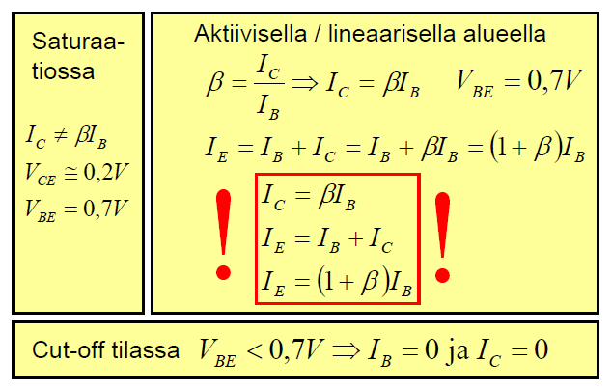
- Listaa seuraavien transistorien tyypit ja perusominaisuudet:
Transistorin tärkeimmät ominaisuudet
- tyyppi (bipolaari (NPN/PNP), FET (N-fet/P-fet))
- kollektori-emitteri jännitekestoisuus U_{CE}
- kollektorivirta I_{C}
- virtavahvistus h_{FE}
- rajataajuus (nopeus) f
- kotelo (jäähdytys)

    - BC557A
Transistorin tärkeimmät ominaisuudet
- tyyppi: bipolaari PNP
- kollektori-emitteri jännitekestoisuus U_{CE} = -45V
- kollektorivirta I_{C} = -100mA
- virtavahvistus h_{FE} = 120 … 220
- rajataajuus (nopeus) f = 320 MHz
- kotelo (jäähdytys): TO-92
    - 2N3055
Transistorin tärkeimmät ominaisuudet
- tyyppi: bipolaari NPN
- kollektori-emitteri jännitekestoisuus U_{CE} = 70V
- kollektorivirta I_{C} = 15 A
- virtavahvistus h_{FE} = 20 … 250
- rajataajuus (nopeus) f = 2.5 MHz
- kotelo (jäähdytys): TO-3
    - BUZ73
Transistorin tärkeimmät ominaisuudet
- tyyppi: N-fet (sulkutyyppi)
- drain-source jännitekestoisuus U_{DS} = 200V
- drain virta I_{D} = 7 A
- vastus R_{DS(on)} = 0.4 Ώ
- kotelo (jäähdytys): TO-220 AB

    - BD678A
Transistorin tärkeimmät ominaisuudet
- tyyppi: Darlington bipolaari PNP
- kollektori-emitteri jännitekestoisuus U_{CE} = -60V
- kollektorivirta I_{C} = -4 A
- virtavahvistus h_{FE} = vähintään 750
- rajataajuus (nopeus) f =noin 1 MHz
- kotelo (jäähdytys): TO-126

- Transistorit BC547 ja BC557 ovat yleisimpiä yleistransistoreita (http://www.ea1uro.com/ea3gzl/Data%20sheets/Transistor%20BC547.pdf).
    - Luettele kummankin tyypin yleiset ominaisuudet.
    - Mitä eroja tyypeillä: BC546, BC547, BC548
    - Mitä eroja tyypeillä: BC547A, BC546B, BC546C
a)
Transistorin BC547 tärkeimmät ominaisuudet
- tyyppi: bipolaari NPN
- kollektori-emitteri jännitekestoisuus U_{CE} = 45V
- kollektorivirta I_{C} = 100mA
- virtavahvistus h_{FE} = 110 … 800
- rajataajuus (nopeus) f = min. 150 MHz
- kotelo (jäähdytys): TO-92
Transistorin BC557tärkeimmät ominaisuudet
- tyyppi: bipolaari PNP
- kollektori-emitteri jännitekestoisuus U_{CE} = -45V
- kollektorivirta I_{C} = -100mA
- virtavahvistus h_{FE} = 110 … 800
- rajataajuus (nopeus) f = min. 150 MHz
- kotelo (jäähdytys): TO-92
b)
BC546 BC547 BC548
- jännitekestoisuus U_{CE} = 65V 45V 30V
- virtavahvistus h_{FE} = 110 … 400 110 … 800 110 … 800
c)
BC547A BC546B BC547C
- virtavahvistus h_{FE} = typ. 90 typ. 290 typ. 570

- Calculate the approximate voltage gain (AV) for the following common-emitter amplifier circuit, and also calculate the quiescent DC voltages measured at the three terminals of the transistor with respect to ground (VB, VE, and VC). Assume a silicon transistor (BC547B):
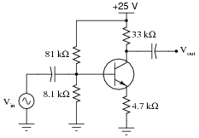

A_{V} ≈

V_{B} ≈

V_{E} ≈

V_{C} ≈

Oletus: kantavirta on pieni, vastuksen 81k ja 8.1k virta on sama I = U/R = 25V/89.1k = 0.28mA
Kannalla jännite UB = RI = 8.1k* 0.28mA = 2. 27V
Emitterillä jännite UE = 2.27V – 0.7V = 1.57V Emitterin virta IE = U/R = 1.57V/4.7k = 0.33mA
Tarkistus kantavirta IB = IC/hfe =noin 0.33/200 = 0.002mA << 0.28mA
Kollektorin jänniteUE = Us – RI = 25V – 33k * 0.33mA = 25V – 11V= 14V
VB = 2.27V; VE = 1.57V; VC = 14V
dUin = 0.1V => dUE = 0.1V; dIe = dUe/ R = 0.1V/4.7k = 0.021mA,
dUC = dIC *R = 0.021mA*33k = 0.69V
Av = dUout/dUin = 0.69V/0.1V = 6.9 = 16.8 dB

Multisimillä tehty simulaatio antaa tulokseksi
VB = 2.26V (lask. 2.27V)
VE = 1.66V (lask. 1.57V)
VC = 13.4V (lask. 14V)
Av = 6.9 = 16.7dB (lask. 6.9 = 16.8 dB)

